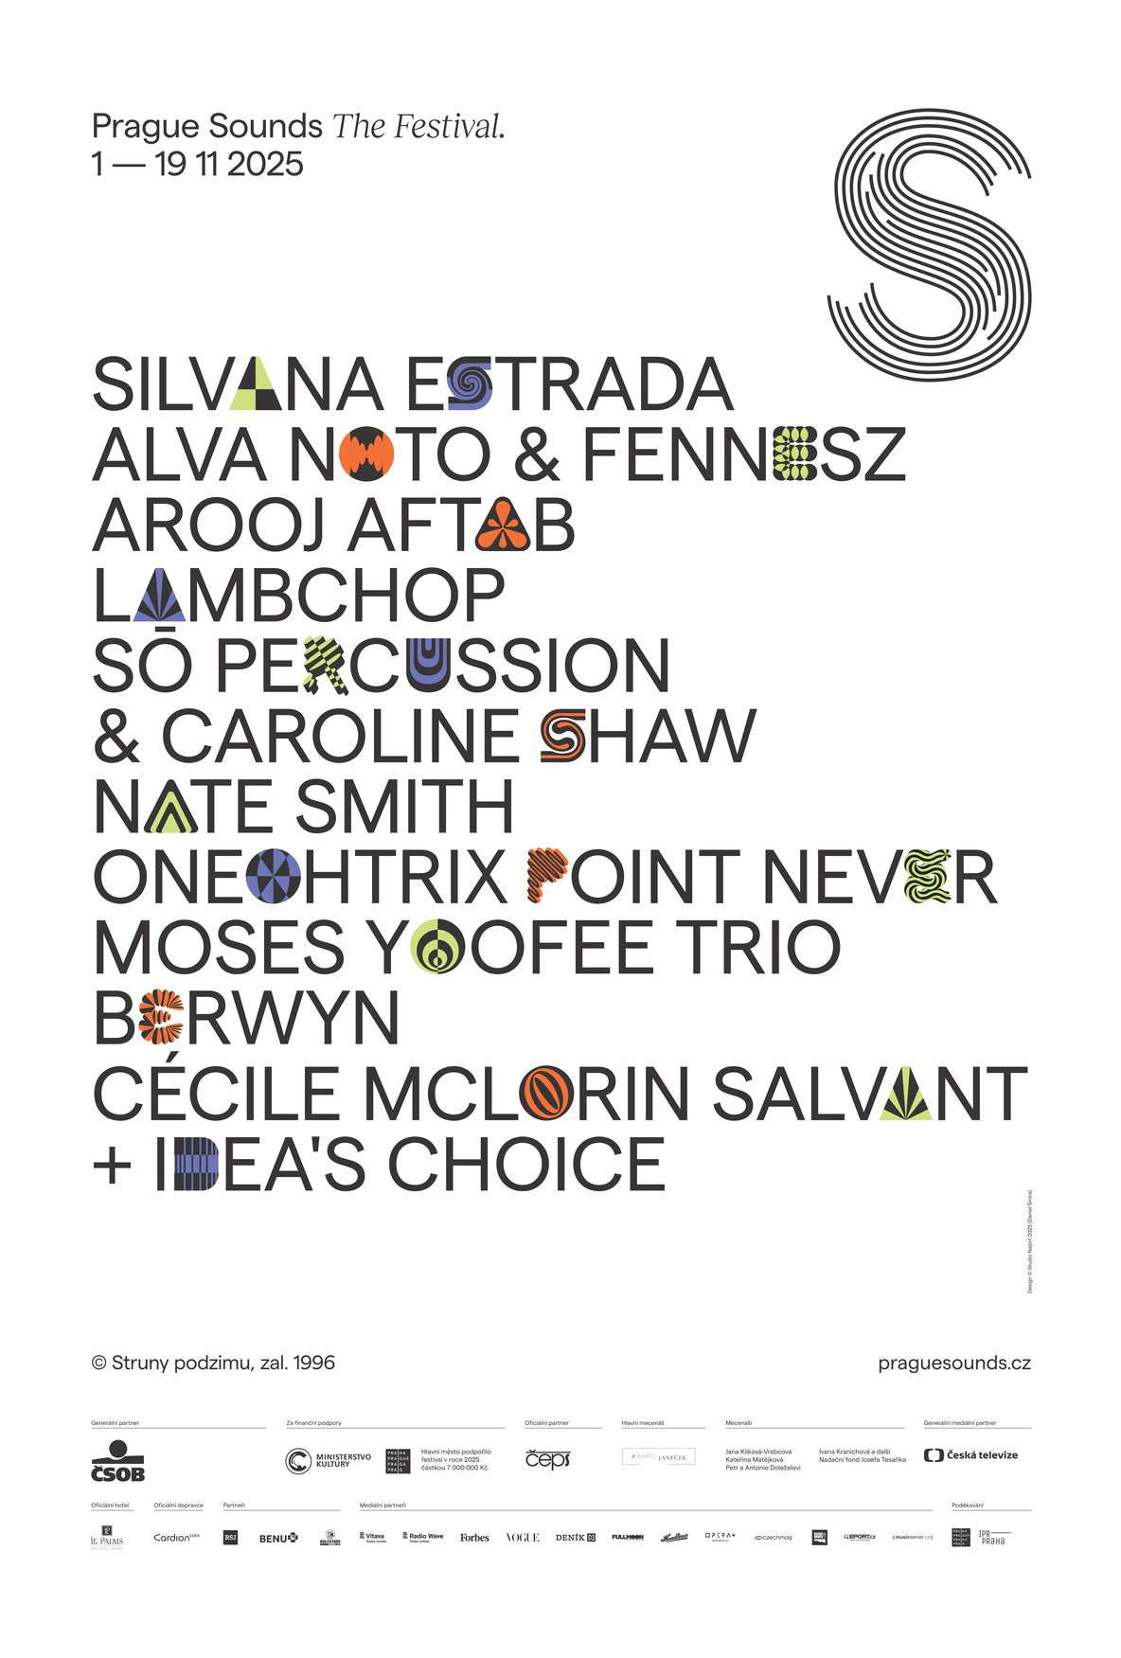

Tisková informace

Festival Prague Sounds představí fascinující ženské hlasy z celého světa i velké osobnosti elektronické hudby

Vystoupí například Silvana Estrada, Arooj Aftab, Caroline Shaw, Cécile McLorin Salvant, ale také Alva Noto, Fennesz nebo Oneohtrix Point Never

Praha, 26. května 2025 – Deset listopadových koncertů, deset výjimečných hudebních zážitků. 29. ročník festivalu Prague Sounds proběhne od 1. do 19. listopadu ve znamení fascinujících ženských hlasů z celého světa, velkých osobností elektronické hudby, soudobé hudby i jazzu, který překračuje hranice svého žánru. V Praze vystoupí držitelky řady Grammy - v české premiéře mexická písničkářka a skladatelka Silvana Estrada, zpěvačka snoubící pákistánskou hudbu s jazzem Arooj Aftab a špičková jazzová zpěvačka Cécile McLorin Salvant, která se neomezuje žánrovými hranicemi. Se stejným čerstvým oceněním přijede poprvé do České republiky americké perkusivní těleso Sō Percussion s průkopnickou skladatelkou a zpěvačkou Caroline Shaw, držitelkou pěti Grammy, která se na festival vrátí po čtyřech letech. Jedna z nejvýraznějších osobností elektronické hudby a uznávaný audiovizuální umělec Alva Noto spolu s dalším průkopníkem tohoto žánru, kytaristou a producentem Fenneszem uvedou v české premiéře poctu skladateli Ryuichimu Sakamotovi. Působivou audiovizuální show přiveze také hudební experimentátor Oneohtrix Point Never. Kurt Wagner, frontman legendárních Lambchop, představí kapelní tvorbu v intimním pojetí – pouze za doprovodu pianisty Andrewa Brodera. Nate Smith, jeden z nejvlivnějších a nejuznávanějších bubeníků nejen v jazzové sféře, přiveze do Prahy v triu s baskytaristou Michaelem Leaguem ze Snarky Puppy svůj sólový projekt. Prague Sounds také pokračují v uvádění objevů současného britského hip hopu - tentokrát s trinidadským rodákem Berwynem, který mísí osobní a politicky angažovaný rap, r'n'b a poezii. Před ním zahraje berlínské energické jazzové Moses Yoofee Trio. Kurátorskou štafetu večera Choice po loňské Katarzii převezme rapper a producent Idea, který představí svůj výběr umělců v rámci večera Idea’s Choice: Champion Sound a dvojici Laokoon. Vstupenky jsou již v prodeji na www.praguesounds.cz.

„I letos se držíme naší základní zásady, že poskytujeme bezprostřední, ryzí hudební zážitek, nablízko, v intimní atmosféře festivalových sálů pro soustředěné návštěvníky, a to bez ohledu na žánr. Myslíme si, že tento tradiční formát naplněný novým obsahem v době hromadných akcí s velkoplošnými obrazovkami nabývá na o to větší hodnotě,” zdůrazňuje na úvod ředitel Prague Sounds Marek Vrabec. „Opět nabídneme několik českých premiér, například Silvana Estrada, Sō Percussion nebo pocta Sakamotovi, a nebývalý počet držitelek a držitelů cen Grammy,” dodává Marek Vrabec.

Teprve osmadvacetiletá mexická písničkářka Silvana Estrada při svém tuzemském debutu 1. listopadu v Rudolfinu nabídne různé podoby své tvorby – od intimních sólových písní až po aranže pro komorní orchestr, včetně části věnované mexickému Dni mrtvých, na který koncert v Rudolfinu připadá, s poctou legendárním mexickým zpěvačkám minulosti. „Ke svým kouzlům na pódiu často nepotřebuje víc než hlas a kytaru, její jedinečný talent propojovat severoamerickou a latinskoamerickou hudbu rezonuje s posluchači napříč žánry. Odjakživa ji navíc fascinoval jazz a v jejím hlase tak slyšíme i vlivy jejích hrdinek Billie Holiday, Elly Fitzgerald, Chavely Vargas nebo Mercedes Sosy,” zdůrazňuje Marek Vrabec. Na kontě má navíc řadu spoluprací – například s Charliem Hunterem, Devendrou Banhartem či skupinou Snarky Puppy.

Ryuichi Sakamoto, který zemřel v roce 2023, byl skutečným inovátorem ať už jako skladatel nebo jako umělec elektronické hudby. Mezi nejvýznamnější z jeho spoluprací patří dlouholetá společná tvorba právě s Alva Notem, například na filmu The Revenant, nebo spolupráce s rakouským kytaristou a producentem Fenneszem. Nyní někdejšímu kolegovi oba tito umělci vzdají poctu 3. listopadu v prostoru ARCHA+ projektem Continuum, jenž bude pokračováním experimentálních cest, na které se se Sakamotem vydali. „Navíc nebude chybět ani tým scénografů, světelných a zvukových designérů, kteří vytvoří pohlcující multimediální zážitek,” říká dramaturg Guy Borg.

Arooj Aftab! Nádherný hlas jedné z nejodvážnějších současných umělkyň, pákistánsko-americké zpěvačky a skladatelky, přenese diváky 4. listopadu ve velkém sále Lucerny do světů na pomezí pákistánské hudby a jazzu. „Jejím nejnovějším počinem je uhrančivá deska Night Reign, na které se v tajemné noční atmosféře snoubí prvky tradiční pákistánské hudby a jazzu. Písně zpívané v urdštině, plné smutku a ztráty, silně zarezonovaly s posluchači napříč žánry a získaly si jednotné uznání kritiků,” líčí Marek Vrabec. Deník Guardian dokonce označil Arooj Aftab za „největší hudební objev roku“. Zpěvačka vystoupila i na největších světových festivalech včetně Glastonbury a Coachelly a magazín Uncut ji označil za „nejpůsobivější hvězdu současnosti“.

V rámci evropského turné vystoupí 5. listopadu v komorním prostoru pražského Divadla X10 frontman legendárních Lambchop Kurt Wagner, a to pouze za doprovodu pianisty Andrewa Brodera, jinak také producenta a frontmana experimentální kapely Fog. „Fanoušci tak zažijí oba hudebníky z bezprostřední blízkosti,” zdůrazňuje Guy Borg. Od svého vzniku v roce 1986 se Lambchop stali synonymem originality a kvality na nezávislé hudební scéně. Původně byli řazeni pod žánr alt-country, ale v průběhu let vstřebali široké spektrum vlivů – od soulu přes jazz až po elektroniku. „Nejnovější podoba Lambchop je zatím tou nejintimnější. Kurt Wagner a Andrew Broder zredukovali aranže písní na minimum, díky tomu naplno vynikne jejich emocionální hloubka a síla hudebního podkladu,” dodává Borg.

Caroline Shaw, mladá americká skladatelka označovaná za „budoucnost hudby“, se poprvé představila na Prague Sounds v roce 2021 nezapomenutelným koncertem s Attacca Quartet. Letos se na festival vrací 7. listopadu do La Fabriky s dalším výjimečným souborem nové hudby - v New Yorku usazenými Sō Percussion, známými díky inovativnímu přístupu k perkusím a spolupracemi s osobnostmi jako Steve Reich, David Lang nebo Julia Wolfe. Jednu ze svých Grammy získala Shaw za společné album Rectangles and Circumstance právě se Sō Percussion. „Kombinace okouzlující práce s perkusemi a výrazných vokálů vytváří svět jako žádný jiný. Sō Percussion posouvají hranice komorní hudby 21. století. Pohybují se mezi klasikou, indie scénou, popem, současným tancem i divadlem,” líčí Guy Borg. Na koncertě zazní kromě společných skladeb i dílo Music for Wood and Strings – skladba napsaná pro Sō Percussion kytaristou skupiny The National a skladatelem Brycem Dessnerem.

Nate Smith považovaný fanoušky i kolegy bubeníky napříč generacemi za kult a legendu zahraje 8. listopadu v Lucerna Music Baru v triu s klávesistou Jamesem Franciesem a basistou kapely Snarky Puppy Michaelem Leaguem. Nate Smith spolupracoval s takovými osobnostmi jako Pat Metheny, Dave Holland, Chris Potter, José James, John Patitucci nebo Ravi Coltrane, proslul ale také virálními videi s milionovými zhlédnutími. „Ačkoliv je Smith známý především díky své jazzové tvorbě, nikdy zcela neopustil vlivy funku a urban music, které ho formovaly,” doplňuje Marek Vrabec.

„Vizionář elektronické hudby,” takového označení se dostalo Danielu Lopatinovi aka Oneohtrix Point Never z mnoha stran. 10. listopadu v Nové Spirále zavede průkopník současné experimentální elektronické scény diváky na audiovizuální dobrodružství, kde neméně důležitou roli hrají světla a projekce. Oneohtrix Point Never produkoval nahrávky pro Davida Byrnea, psal pro FKA Twigs nebo Anohni, složil hudbu k filmům Dobrý časy a Drahokam. „Co ho ale odlišuje, je jeho sólová tvorba, která vstřebává neuvěřitelnou šíři vlivů - od minimalismu přes noise až po koláže. Spojuje staré a nové - samply, syntetizátory i akustické nástroje, útržky archivních televizních dialogů či devadesátkových reklam,” vysvětluje Borg. V Praze představí své poslední album Again z roku 2023.

16. listopadu v Lucerna Music Baru zazní poprvé v České republice jedinečný a podmanivý hlas Berwyna, trinidadskeho hudebníka působícího v Londýně nominovaného několikrát na prestižní cenu Mercury Prize. „Berwyn patří k nejvýraznějším objevům současné britské scény, několikrát spolupracoval i s producentem Fred again.. Záběr jeho tvorby se pohybuje od rapu, r'n'b až k mluvenému slovu a poezii – a odmítá se nechat svázat tradičními žánrovými hranicemi. Sjednocuje ji však především upřímnost, silný autorský rukopis a lyrická hloubka, která dokáže propojit osobní zkušenost s politickým apelem v jedinečně působivé formě,” líčí Guy Borg. Berlínské Moses Yoofee Trio patří k nejvýraznějším kapelám nové jazzové scény v Evropě. Jejich energický, výbušný zvuk nese stopy vlivů hip-hopu éry Dilly, r'n'b i soulu a kapela si vybudovala reputaci strhujících živých vystoupení.

Magazín Pitchfork Cécile McLorin Salvant, která vystoupí 19. listopadu ve velkém sále Lucerny, označil za „vůdčí osobnost generace moderních jazzových zpěvaček“. Cécile neustále posouvá hranice jazzu a vnáší do něj prvky vaudevillu, blues, folku, barokní hudby i divadla. Za výjimečný talent ji považují i její slavní hudební kolegové – Wynton Marsalis o ní prohlásil: „Taková zpěvačka se objeví jednou za generaci, možná za dvě.“ „Její nahrávky a vystoupení zahrnují neuvěřitelné spektrum hudebních stylů,” uzavírá Marek Vrabec, což potvrzují i New York Times: „Zpívá standardy, muzikálové melodie i zapomenuté poklady v podmanivě krásném hlasu a nebojácně sahá i po složitých textech s náročnými tématy.“

Kromě zahraničních hvězd uvedou Prague Sounds vloni zahájený koncept Choice, který v pilotním roce otevřela skladatelka a producentka Katarzia. V La Fabrice v rámci Katarzia’s Choice představila svůj výběr mladých českých a slovenských songwriterek. Pomyslnou štafetu letos převzal rapper Idea, který pro svou Idea’s Choice připravuje na 13. listopadu do La Fabriky pozoruhodný večer mj. se sestavou Champion Sound a duem Laokoon.

Záznam koncertu, který vznikl ve vlastní produkci festivalu Prague Sounds z loňské pocty Karlu Krylovi v Rudolfinu s názvem Müller/Koller: Kryl, odvysílá Česká televize v neděli 7. září 2025 na ČT art.

Videoklipy:
- Silvana Estrada — Si Me Matan: https://www.youtube.com/watch?v=oeU7rb-dBow
- Alva Noto - Christian Fennesz / Continuum In the spirit of Ryuichi Sakamoto: https://www.youtube.com/watch?v=RLz08au2pjA
- Arooj Aftab - Raat Ki Rani (Later... with Jools Holland): https://www.youtube.com/watch?v=xC-32-Q720k
- Primavera Sound Porto 2024: LAMBCHOP: https://www.youtube.com/watch?app=desktop&v=GbhQcblG7ac
- Caroline Shaw & Sō Percussion - Sing On: https://www.youtube.com/watch?v=FtGV7kjcPtM
- Nate Smith - Skip Step ft. Lionel Loueke + Michael League: https://www.youtube.com/watch?v=wpdtrkbwOX4
- Oneohtrix Point Never - Zones Without People - Live at Coachella 2024: https://www.youtube.com/watch?v=tsbrAorxNeQ
- BERWYN - WHO AM I: https://www.youtube.com/watch?v=T0x-tmzl5kw
- Moses Yoofee Trio - OCEAN (live): https://www.youtube.com/watch?v=BnKGjSSu2xU
- Cécile McLorin Salvant - Over the Rainbow (Live at Jazz at Lincoln Center): https://www.youtube.com/watch?v=Ki1yC9Fi_Sc

----------------------
Program Prague Sounds 2025:

1. 11. 2025, Rudolfinum
Silvana Estrada
Poprvé v ČR

3. 11. 2025, ARCHA+
Alva Noto & Fennesz: Continuum
Česká premiéra

4. 11. 2025, Lucerna - Velký sál
Arooj Aftab

5. 11. 2025, Divadlo X10
Lambchop

7. 11. 2025, La Fabrika
Sō Percussion & Caroline Shaw
Sō Percussion poprvé v ČR

8. 11. 2025, Lucerna Music Bar
Nate Smith

10. 11. 2025, Nová Spirála
Oneohtrix Point Never

13. 11. 2025, La Fabrika
Idea’s Choice: Champion Sound + Ensemble, Laokoon

16. 11. 2025, Lucerna Music Bar
Berwyn + Moses Yoofee Trio
Poprvé v ČR

19. 11. 2025, Lucerna, Velký sál
Cécile McLorin Salvant

Prague Sounds The Festival.
1. - 19. 11. 2025
Pořádá Prague Sounds, s. r. o.

___________________________________________________________________

Hi-res fotografie, grafika festivalu, videa ke stažení zde:

https://bit.ly/PS2025press

Více informací, žádosti o rozhovory a akreditace:
Jiří Sedlák, ArtsMarketing.CZ
Tel.: +420 604 868 914
E-mail: sedlak@praguesounds.cz

